ArclinkClient

Para baixar dados através do ArcLink, recortando uma janela de tempo para uma ou mais estações.
$ arclinkClient -h
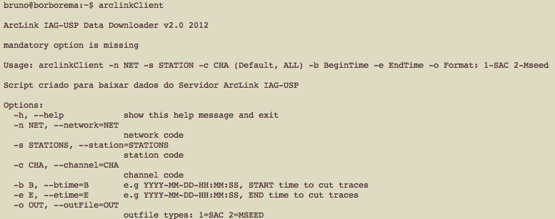
Obs: A opção -s pode ser usada várias vezes.

TeleSeismic

Para baixar sismogramas de uma lista de eventos no formato do SOD.
$ teleSeismic -h


